ВЫСОКОЧУВСТВИТЕЛЬНЫЙ РЕБЕНОК
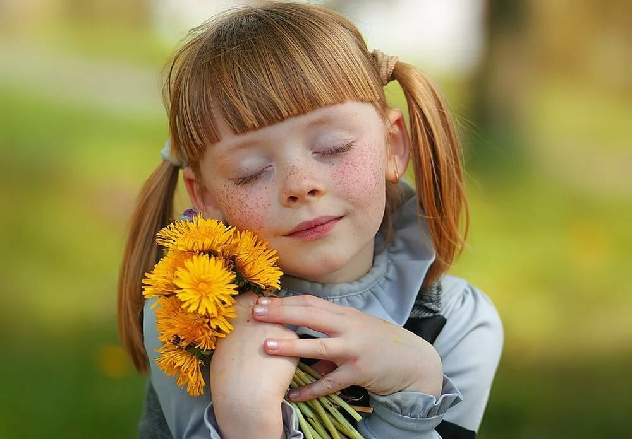
Анкета для родителей «Высокочувствительный ребенок»
Пожалуйста, ответьте на каждый вопрос как можно точнее. Отвечайте «верно» (В), если это верно или так или иначе относится к вашему ребенку или относилось в определенный период в прошлом. Отвечайте «неверно» (Н), если это вовсе не о вашем ребенке или не совсем точно.
- Легко пугается. В Н
- Жалуется на колючую одежду, швы на носках или бирки, которые соприкасаются с его кожей. В Н
- Обычно не в восторге от больших сюрпризов. В Н
- Лучше запоминает сдержанные замечания, нежели строгое наказание. В Н
- Кажется, читает мои мысли. В Н
- Использует сложные для его возраста слова. В Н
- Замечает легчайший незнакомый запах. В Н
- Обладает хорошим чувством юмора. В Н
- Обладает хорошей интуицией. В Н
- Трудно засыпает после бурного дня. В Н
- Не особенно хорошо переносит большие перемены. В Н
- Хочет сменить одежду, если она мокрая или в песке. В Н
- Задает много вопросов. В Н
- Перфекционист. В Н
- Замечает чужие беды. В Н
- Предпочитает тихие игры. В Н
- Задает глубокие, заставляющие задуматься вопросы. В Н
- Очень чувствителен к боли. В Н
- Беспокоится в шумных местах. В Н
- Замечает нюансы (что-то передвинули, что-то изменилось в облике человека и т. д.). В Н
- Размышляет, безопасно ли это, прежде чем залезть высоко. В Н
- Выступает лучше, если рядом нет незнакомцев. В Н
- Глубоко чувствует. В Н
Если вы ответили «верно» на 13 и более вопросов, ваш ребенок, вероятно, высокочувствительный. Однако ни один психологический тест не может быть настолько точным, чтобы вы могли определить, как вам вести себя с вашим ребенком, опираясь на его результаты. Если всего один или два признака верны по отношению к вашему ребенку, но проявляются в крайне высокой степени, вы также можете уверенно называть вашего ребенка высокочувствительным.

Особенности высокочувствительных детей
Чувствительные дети демонстрируют более высокую восприимчивость и лучшую способность впитывать окружающую среду с помощью органов чувств. Как будто у них есть радиоантенны, настроенные на максимальную силу приема, чтобы не пропустить ни одного сигнала. Несмотря на то, что у разных детей может быть разный тип и уровень восприимчивости, сенсорная реакция будет сильнее обычной в областях зрения, слуха, осязания, вкуса, обоняния, кинестезии/проприоцепции (они связаны с физическим напряжением или химическим состоянием организма) и эмоций/восприятия. Комбинации бесконечны, и у каждого ребенка будет свой спектр восприимчивости каждым из органов чувств.
Чувствительные дети могут жаловаться, что ярлычки на одежде слишком колючие, что звуки слишком громкие, запахи слишком сильные или что какая-то еда отвратительна на вкус. Завладеть их вниманием может быть нелегко, так как они находятся под постоянной бомбардировкой сенсорной информацией и испытывают перегрузку. Кроме того, по сравнению с другими детьми они кажутся смышлеными от природы – благодаря повышенной восприимчивости к информации и стимуляции. Взрослые могут считать, что чувствительные дети слишком остро реагируют, но это всего лишь отражение их огромного внутреннего мира.
Элейн Эйрон — клинический психолог, писатель, автор книги «Высокочувствительный ребенок. Как помочь нашим детям расцвести в этом тяжелом мире». В своей книге, говорит о том, что высокочувствительные люди — это люди, которые рождаются со способностью замечать больше в окружающей их среде и глубоко размышлять обо всем, прежде чем действовать, чем те, кто замечает меньше и действует быстро и импульсивно. Чувствительные дети как правило, эмпатичны, умны, обладают хорошей интуицией и творческими способностями, заботливы и сознательны (они просчитывают последствия нарушений и поэтому не склонны совершать их). Их легко выводит из строя слишком большой объем поступающей одновременно информации. Они пытаются избежать этого и поэтому часто кажутся застенчивыми, стеснительными или занудными. Когда им не удается избежать чрезмерных раздражителей, они производят впечатление «слишком чувствительных» или «легко расстраивающихся».
Несмотря на то, что дети замечают больше, это не означает, что у них лучше глаза, уши, обоняние или вкусовые рецепторы, хотя некоторые действительно говорят как минимум об одном чувстве, которое у них особенно остро. Просто их мозг обрабатывает информацию более основательно. Между тем это не исключительно мозговой процесс, так как высокочувствительные дети, обладают более высокой скоростью рефлекторной реакции (реакция, которая идет от спинного мозга), более чувствительны к боли, медикаментам или стимуляторам, у них очень реактивная иммунная система, чаще возникают аллергические реакции. В некотором смысле их тело в целом лучше приспособлено замечать и тщательно анализировать все, что его касается.
Эмоционально чувствительный ребенок часто беспокоится о мелочах и моментально расстраивается по пустякам. В местах большого скопления людей (например, в магазине или на людной улице) чувствительный ребенок обычно держится за мамину руку и не отходит от мамы ни на шаг. Если к вам домой приходят гости, ребенок может расплакаться, увидев много незнакомых людей. Такое поведение ребенка вызывает у родителей растерянность – они просто не понимают, чем оно вызвано.
Некоторые чувствительные дети не просто эмоционально чувствительны, но и остро воспринимают физические объекты, которые вызывают у них какие-либо чувства. Громкие звуки или яркие цвета могут вводить их в ступор. Чувствительные дети могут бояться больших скоплений людей и противиться любым изменениям.
Многие люди воспринимают эмоционально чувствительных детей как просто застенчивых, однако, дело не только в этом. Такие дети намного сильнее переживают чувства, чем другие дети. Это означает, что они могут испытывать сильное возбуждение, сильно сердиться и пугаться. Поэтому они не решаются пробовать что-то новое и изо всех сил стараются избегать эмоциональных расстройств. Им трудно налаживать взаимоотношения со сверстниками, потому что их часто воспринимают как «мальчика, который постоянно плачет» или «девочку, которая впадает в истерики».
Хотя строгая дисциплина может помочь детям изменить свое поведение, для эмоционально чувствительных детей наказания могут принести больше вреда, чем пользы. Поэтому родителям важно найти подходящий способ воспитания такого ребенка, чтобы он вырос здоровым и успешным.
Чувствительным детям бывает чрезвычайно сложно справляться со своими эмоциями, однако родители, следуя определенным рекомендациям, могут помочь ребенку в этом. Это требует от родителей большого терпения, ведь эмоционально чувствительные дети часто бывают капризными и легковозбудимыми.

Рассмотрим несколько рекомендаций, как обращаться с эмоционально возбудимым ребенком:
1. Примите эмоциональную чувствительность ребенка. Не пытайтесь изменить природу ребенка и учитывайте его темперамент. Постарайтесь найти в темпераменте ребенка сильные стороны.
2. Давайте ребенку достаточно времени, чтобы успокоиться и справиться со своими чувствами. Его могут угнетать большие скопления людей, и поэтому в определенных случаях ему может понадобиться некоторое время, чтобы расслабиться и прийти в нормальное эмоциональное состояние. Не заставляйте ребенка принимать участие в групповых играх и занятиях, если ему это не нравится. Предложите ребенку заняться чем-то, что его успокаивает: почитать книгу, порисовать или послушать спокойную музыку.
3. Устанавливайте для ребенка определенные ограничения. Если вы будете полностью принимать поведение ребенка, он не захочет ничего в нем менять. Обучайте ребенка ответственности за свое поведение, устанавливая для него ограничения, и учите его взаимодействовать с реальным миром.
4. Хвалите усилия своего ребенка. Эмоционально чувствительные дети могут быть застенчивы и не уверены в себе. Поэтому хвалите ребенка каждый раз, когда ему удается справиться со своими эмоциями. Дайте понять ребенку, что вы цените его усилия и что они достойны похвалы. Ваша похвала мотивирует ребенка хорошо себя вести в будущем и повысит его уверенность в себе.
5. Дайте ребенку чувство безопасности и мотивируйте его. Для этого ребенка можно вознаграждать за достижения в учебе, спорте или какой-либо другой сфере. Это повышает его настроение и вызывает положительные эмоции.
6. Развивайте у ребенка навыки решения проблем. Это будет для них чрезвычайно полезно в будущем. Жизненные проблемы вызывают у чувствительных детей сильные отрицательные эмоции, поэтому их следует научить эффективно решать текущие вопросы.
7. Развивайте у ребенка навыки общения. Эмоционально чувствительные дети часто испытывают проблемы с общением и не умеют выражать своих чувств. Поэтому родителям следует научить ребенка выражать свои эмоции и высказывать свое мнение.
8. Прививайте ребенку ответственность за свои решения. Эмоционально чувствительные дети бывают чрезмерно зависимыми от родителей. Однако ребенка следует научить брать ответственность за свои решения. Это очень важно для того, чтобы ребенок стал самостоятельным и уверенным в себе.
9. Окажите помощь с установлением границ, та как высокочувствительные дети много берут на себя и остро реагируют на слова и поступки других людей. В итоге ваш ребёнок будет уверенно принимать себя и фильтровать дурное, потому что его не так-то просто будет убедить в том, что он плох или не достоин иметь своё мнение и потребности. Он будет знать, что у него есть право отсекать всё плохое. Вы не можете контролировать всё, что ваш ребёнок услышит от других, поэтому важно научить его правильно интерпретировать услышанное. Нужно помочь сформулировать ответы и выработать механизм защиты.
10.. Не используйте стыд для оценки поступка— это гораздо больше, чем низкая самооценка: разрушающее чувство, что ты весь плох. Он может вызвать неистовую враждебность по отношению к другим или к самому себе. Стыдящийся человек пассивен и беспомощен. Одна из ситуаций, вызывающих у высокочувствительных детей ярость и взрывное поведение, — это чувство стыда, которое он не в силах вынести.
Обычно высокочувствительные дети очень раскаиваются после совершенной ошибки и наказывают себя сожалениями. Родители признают, что ужесточения наказаний не работают: в итоге ребёнок плачет до дрожи или впадает в бесконтрольную ярость, что означает: «Я больше не могу». В таком состоянии он страдает и напуган, а значит, не может усвоить урок.
Говорите с ребёнком о происходящем, если в семье есть проблемы. Дети не должны винить себя в них.
11. Умение говорить о чувствительности. Однажды приходит пора обсудить с ребёнком особенности его темперамента. Когда возникает сложность, связанная с ней, сосредоточьтесь на решении, а не на самой чувствительности. Не объясняйте неуспех ребёнка чувствительностью, не говорите: «Ты расстроился, потому что ты очень чувствительный» — и не используйте чувствительность как аргумент в споре. Объясните, что у каждого человека есть черты характера, которые особенно заметны. Чувствительных людей много — он не одинок!

